Задание 1
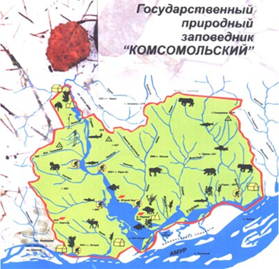
Природный заповедник «Комсомольский».
Создан 3 октября 1963 г.
Расположен на гористом левом берегу реки Амур, в устье реки Горин.
Редкие животные и растения занесены в Красную книгу и их охраняет закон.
К числу особо охраняемых относятся: орлан-белохвост, белоплечий орлан, скопа, беркут, рыбный филин, дальневосточный аист, чёрный журавль, дикуша, утка-мандаринка, большой подорлик, нырок Бэра, чешуйчатый крохаль, иглоногая сова, сапсан, тетеревятник, чомга, ястребиный сарыч.
Восемь видов растений внесены в Красную книгу России (водяной орех, тис остроконечный, венерин башмачок крупноцветковый, гастродия высокая, бородатка японская, пион обратнояйцевидный, колеантус тонкий, касатик гладкий).

Утка – Мандаринка
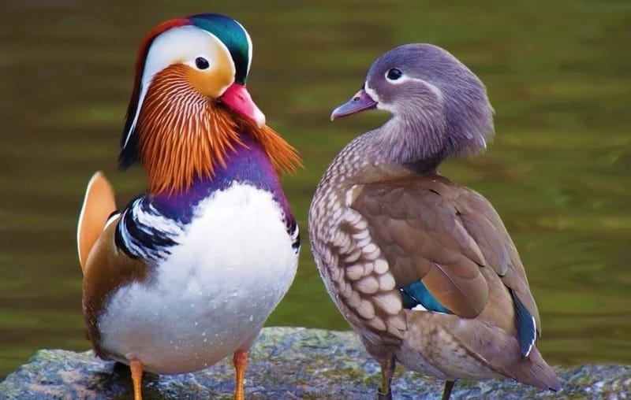
В России Мандаринка гнездится в Амурской, Сахалинской области, в Хабаровском и Приморском краях. Обитает Мандаринка и в Комсомольском заповеднике.
Название «мандаринка» появилось благодаря китайским вельможам. Они носили яркие пестрые наряды, чтобы заметно выделяться в обществе и их называли мандаринами. Такой же пестрый наряд имеет самец утки, напоминающий вельмож из Древнего Китая.
Утка Мандаринка лесная маленькая водоплавающая птица. Взрослая самка весит около 400 г, самец около 700 г.
Птичку называют уткой из-за строения ее перьев. Они длинные и плотные. У самцов есть своеобразный хвостик. А у самки его нет. Оперение самца более плотное, густое. Клюв красный, небольшой. Лапы желтые, яркие, не покрыты оперением.
По сравнению с другими утиными, они не крякают, а общаются за счет характерных посвистываний.
Селезень имеет хохол на голове и пестрый окрас только перед брачным периодом весной. Самка остается в темном оперении. Но в зимний период окрас становится серым у самца и самки.
Живет Утка Мандаринка в лесу, рядом с водоемом. На лапках этих птиц имеются острые и крепкие коготки, благодаря которым они могут цепляться за ветки деревьев, а также за их кору. Являются прекрасными летунами, поскольку умеют летать практически вертикально. Селятся в дуплах деревьев на разной высоте, иногда до 15 метров. Редко гнездятся в одном и том же дупле 2 года подряд. На земле строят гнедо редко. Мелкие хищники частенько воруют яйца, и птицам приходится вить гнездо в труднодоступных местах. В кладке 9-12 маленьких яиц белого цвета. Выведшиеся птенцы самостоятельно выпрыгивают из гнезда на землю. Впервые оказавшись в воде, сразу же начинают плавать. По достижении возраста в 1 год утки готовы к размножению.
Эти птички неприхотливы к еде, они питаются водорослями, моллюсками, семенами растений, мелкой рыбой.
Улетают зимовать с Дальнего Востока на Японские острова, а также на юго-восток Китая.
Мандаринка не боится человека, и может селиться у дорог или населенных пунктов. Охота на мандаринку запрещена, она внесена в Красную книгу России как редкий вид. Эту утку разводят в парках как декоративную птицу.
В мире мандаринка признана самой красивой и яркой птицей.

Пион обратнояйцевидный (Пион обратно-овальный)
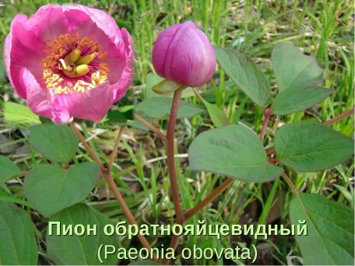
Лекарственное декоративное растение. Многолетник. Имеет крепкий прямостоячий стебель до 90 см высотой. Листья толстоватые, густоопущенные. Цветок крупной формы, ярко-розового или белого цвета диаметром 3-6 см. В период цветения он не раскрывается из-за сильновогнутой формы.
Плод пиона – яркая раскрытая многолистовка. Она состоит из 3-5 многосемянных одногнездовых листовок. В каждой листовке находится от 5 до 14 семян.
Цветет пион обратнояйцевидный в мае-июне, а плодоносит — в августе-сентябре.
В Хабаровском крае распространен в долинах рек Амур и Уссури, а также в предгорьях западных склонов хребта Сихотэ-Алинь. За пределами России вид распространён в Северо-Восточном Китае, Корее и Японии.
Растет по склонам сопок, по берегам рек и по речным долинам. Произрастает в смешанных и лиственных дубовых и берёзовых лесах.
Растение сокращается из-за использования их в декоративных целях; выкопки корневищ для лекарственного сырья; вырубки лесов и пожаров; хозяйственного освоения территорий; повышения рекреационной нагрузки.
Пион обратнояйцевидный включён в Красную книгу РСФСР. Находится в Красных книгах Хабаровского края, Амурской и Сахалинской областях, а также в Еврейской АО. Вид внесён в «Перечень объектов…», занесённых в Красную книгу Приморского края. Охраняется на территориях заповедников «Большехехцирский», «Болоньский», «Ботчинский» и «Комсомольский».
.

